.net core Linux ( Centos 7 ) 下 验证码图片显示不出来， 或者乱码
在 Linux 命令行运行：
dotnet Web.dll # dll文件名 自己换
（注意：不要用 nohup dotnet Web.dll 在后台运行，后台运行看不到异常）
再来访问登录界面， 此时验证码看不到， Linux 下提示： “Unable to load shared library 'gdiplus'” .
#1. 安装 glib-2.0
yum install libgnomeui-devel

#2. 安装 libgdiplus
wget http://download.mono-project.com/sources/libgdiplus/libgdiplus-5.6.tar.gz
tar -zxf libgdiplus-5.6.tar.gz
cd libgdiplus-5.6
./configure --prefix=/usr
make
make install
或者直接按： https://github.com/zkweb-framework/zkweb.system.drawing
的做法：
yum install autoconf automake libtool
yum install freetype-devel fontconfig libXft-devel
yum install libjpeg-turbo-devel libpng-devel giflib-devel libtiff-devel libexif-devel
yum install glib2-devel cairo-devel
git clone https://github.com/mono/libgdiplus
cd libgdiplus
./autogen.sh
make
make install
cd /usr/lib64/
ln -s /usr/local/lib/libgdiplus.so gdiplus.dll
安装完， 再运行， 会发现验证码出来了， 但有乱码：


验证码乱码的解决

主要是解决字体问题。
在生成验证码的代码中， 关于字体的有一行：
string[] font = { "Times New Roman" };
所以先在 Windows 系统中找到：
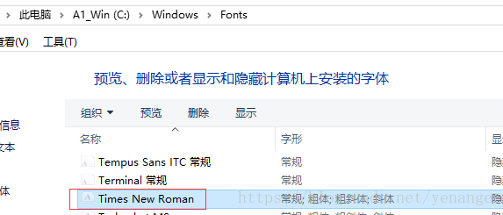
复制到 Linux 中的 /usr/share/fonts/micro/ 下
mkdir /usr/share/fonts/micro/
cd /usr/share/fonts/micro/
# 字体文件复制到这个文件夹， 略
fc-cache #重新加载字体
再重新执行 dotnet Web.dll , 验证码正常了。

